

MANUAL DE USUARIO

**Historial de Versiones**

|  |  |  |  |
| --- | --- | --- | --- |
| **Versión** | **Fecha** | **Detalle** | **Autor** |
| 01 | 19/01/2017 | Creación del documento | AES |

**Contenido**

Inicio del sistema 3

Catálogos 5

Catálogo de Unidades 5

Nueva Unidad 6

Modificar Unidad 6

Eliminar Unidad 7

Catálogo de Áreas 7

Nueva Área 8

Modificar Área 9

Eliminar Área 9

Catálogo de Responsables 10

Nuevo Responsable 10

Modificar Responsable 11

Eliminar Responsable 11

Catálogo de Activo Fijo 12

Nuevo Activo Fijo 12

Modificar Activo Fijo 13

Eliminar Activo Fijo 13

Catálogo de Administrador 14

Acciones 15

Inventario 15

Nuevo (con código de barras anterior) 16

Nuevo 17

Nuevo (serie) 18

Modificar 19

Eliminar 20

Imprimir Etiquetas 20

Resguardos 21

Resguardos por activo 23

Traspasos 23

Reportes 24

Inventario por Área 24

Inventario por Responsable 25

Inventario por Unidad 25

Etiquetas por Área 26

Etiquetas por Responsable 27

Etiquetas por Unidad 28

Exportar por Área 29

Exportar por Responsable 31

Exportar por Unidad 32

Dudas, asistencia 35

# Inicio del sistema

Al ejecutar enlace directo Inventario_ITSZN.jar, aparecerá la pantalla principal, donde tenemos el siguiente menú de opciones:

* + - * Archivo
        + Salir
      * Catálogos
        + Unidades
        + Áreas
        + Responsables
        + Activo fijo
        + Administradores
      * Acciones
        + Inventario
        + Resguardos
        + Resguardo por activo
        + Traspasos
      * Reportes
        + Inventario

Inventario por área

Inventario por responsable

Inventario por unidad

* + - * + Etiquetas

Etiquetas por área

Etiquetas por responsable

Etiquetas por unidad

* + - * + Exportar inventario

Exportar por área

Exportar por responsable

Exportar por unidad

De igual manera, se encuentra un menú de botones para acceso rápido a las opciones más comunes, que son:

* C:\Users\isala\AppData\Local\Microsoft\Windows\INetCache\Content.Word\unidad.png Unidades
* C:\Users\isala\AppData\Local\Microsoft\Windows\INetCache\Content.Word\area.png Áreas
* C:\Users\isala\AppData\Local\Microsoft\Windows\INetCache\Content.Word\responsable.png Responsables
* C:\Users\isala\AppData\Local\Microsoft\Windows\INetCache\Content.Word\activofijo.png Activo fijo
* C:\Users\isala\AppData\Local\Microsoft\Windows\INetCache\Content.Word\inventario.png Inventario

Quedando la pantalla principal como sigue:

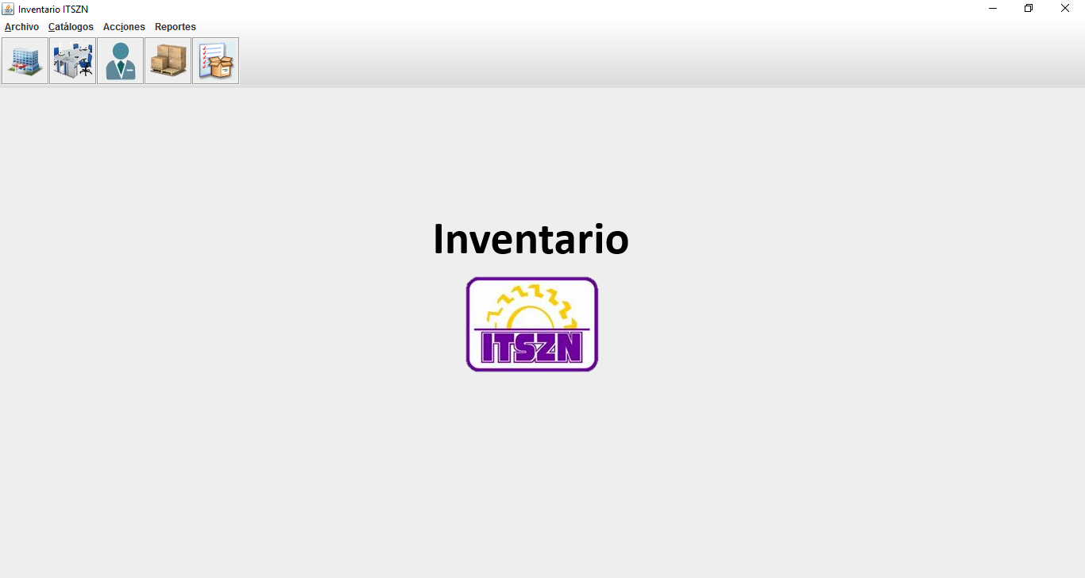

# Catálogos

Todos los catálogos tienen en común el menú con las siguientes acciones:

* Archivo
  + Nuevo
  + Modificar
  + Eliminar
  + Salir

De igual manera, un menú de botones contiene los accesos directos a las acciones más comunes:

* C:\Users\isala\AppData\Local\Microsoft\Windows\INetCache\Content.Word\nuevo.png Nuevo
* C:\Users\isala\AppData\Local\Microsoft\Windows\INetCache\Content.Word\modificar.png Modificar
* C:\Users\isala\AppData\Local\Microsoft\Windows\INetCache\Content.Word\eliminar.png Eliminar

Cuenta también con un campo para realizar la búsqueda entre la lista de elementos existentes:

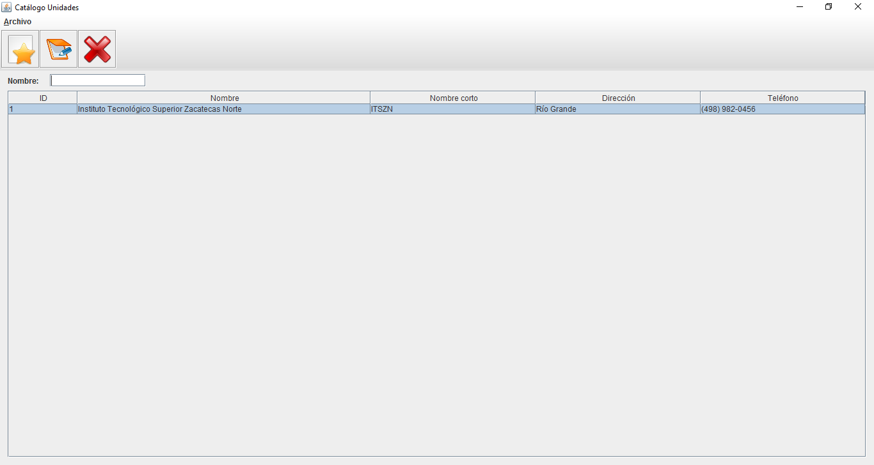

## Catálogo de Unidades

Esta es la pantalla principal del Catálogo de Unidades, que muestra de entrada la lista de unidades existentes:



### Nueva Unidad

La opción Nueva Unidad nos lleva al siguiente formulario:

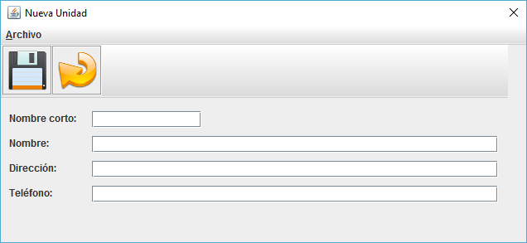

Este formulario tiene las opciones tanto en menú normal como menú de botones de:

* Archivo
  + C:\Users\isala\AppData\Local\Microsoft\Windows\INetCache\Content.Word\guardar.png Guardar
  + C:\Users\isala\AppData\Local\Microsoft\Windows\INetCache\Content.Word\regresar.png Regresar (o cancelar)

Se tiene que llenar con los siguientes datos (todos obligatorios):

* Nombre corto
* Nombre
* Dirección
* Teléfono

Al terminar el llenado, se da click en la opción Guardar o en su caso Cancelar.

### Modificar Unidad

La opción Modificar Unidad realiza la acción sobre el elemento seleccionado en la lista de unidades, nos lleva al siguiente formulario:

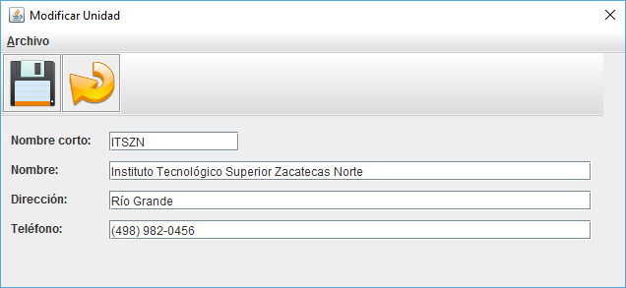

Este formulario ya aparece lleno con los datos para poder hacer modificaciones sobre ellos, de igual manera que en Nueva Unidad, al terminar el llenado, se da click en la opción Guardar o en su caso Cancelar.

### Eliminar Unidad

La opción Eliminar Unidad realiza la acción sobre el elemento seleccionado en la lista de unidades, y solo nos aparece una ventana de confirmación como la siguiente:

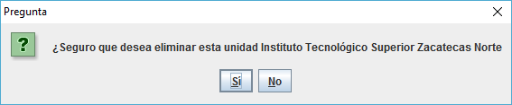

En caso de que la unidad ya haya sido asignada a un área, esta no podrá ser eliminada.

## Catálogo de Áreas

Esta es la pantalla principal del Catálogo de Áreas, que muestra de entrada la lista de áreas existentes:

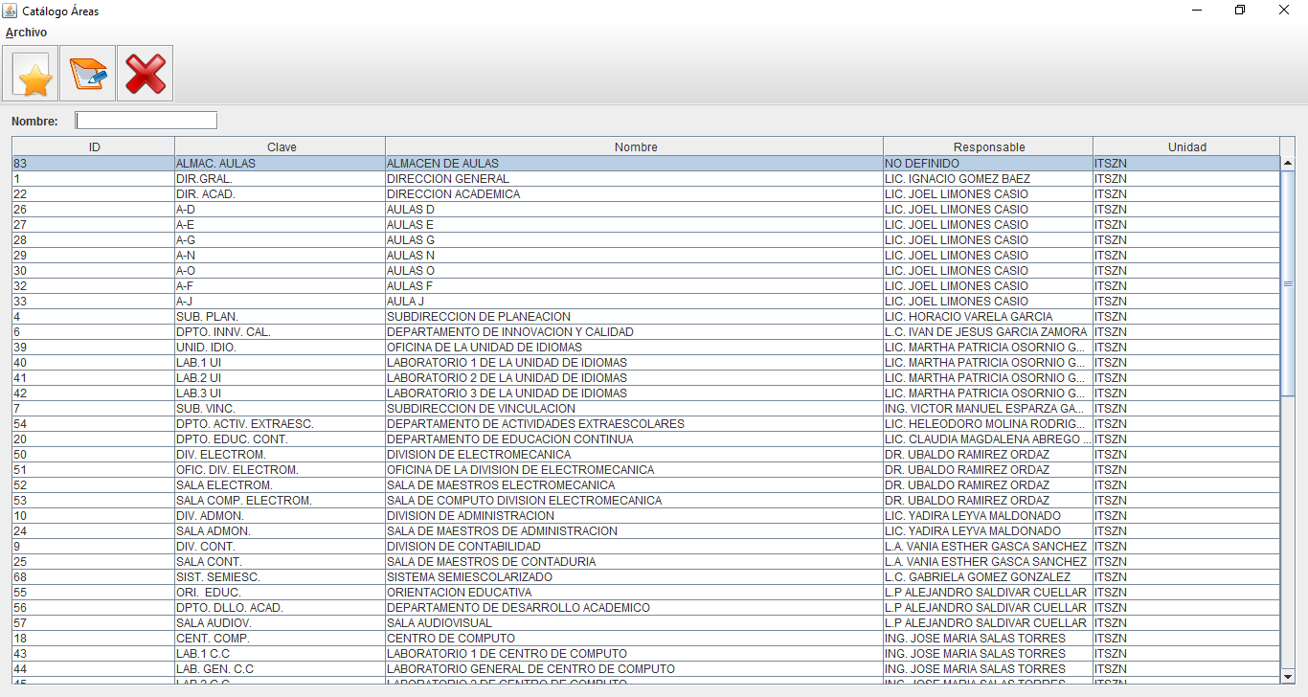

### Nueva Área

La opción Nueva Área nos lleva al siguiente formulario:

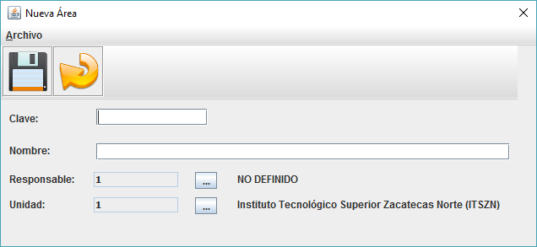

Este formulario tiene las opciones tanto en menú normal como menú de botones de:

* Archivo
  + C:\Users\isala\AppData\Local\Microsoft\Windows\INetCache\Content.Word\guardar.png Guardar
  + C:\Users\isala\AppData\Local\Microsoft\Windows\INetCache\Content.Word\regresar.png Regresar (o cancelar)

Se tiene que llenar con los siguientes datos (todos obligatorios):

* Clave
* Nombre
* Responsable (elegido de una lista de responsables previamente capturados)
* Unidad (elegido de una lista de unidades previamente capturadas)

Al terminar el llenado, se da click en la opción Guardar o en su caso Cancelar.

### Modificar Área

La opción Modificar Área realiza la acción sobre el elemento seleccionado en la lista de áreas, nos lleva al siguiente formulario:

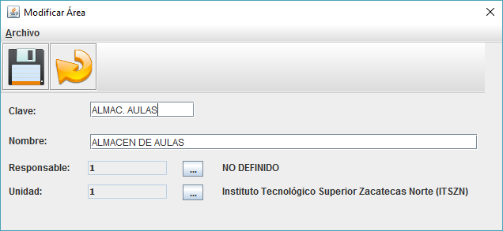

Este formulario ya aparece lleno con los datos para poder hacer modificaciones sobre ellos, de igual manera que en Nueva Área, al terminar el llenado, se da click en la opción Guardar o en su caso Cancelar.

### Eliminar Área

La opción Eliminar Área realiza la acción sobre el elemento seleccionado en la lista de áreas, y solo nos aparece una ventana de confirmación como la siguiente:

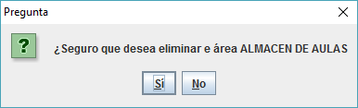

En caso de que el área ya tenga asignado Inventario, esta no podrá ser eliminada.

## Catálogo de Responsables

Esta es la pantalla principal del Catálogo de Responsables, que muestra de entrada la lista de responsables existentes:

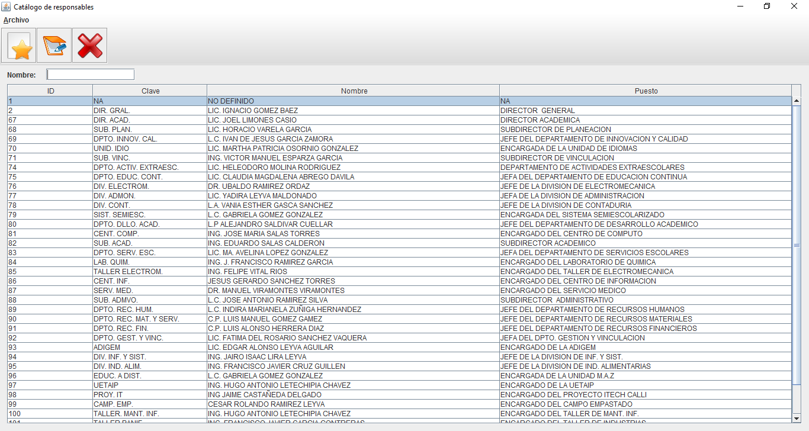

### Nuevo Responsable

La opción Nuevo Responsable nos lleva al siguiente formulario:

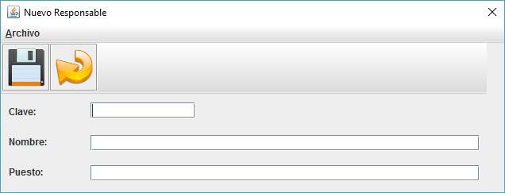

Este formulario tiene las opciones tanto en menú normal como menú de botones de:

* Archivo
  + C:\Users\isala\AppData\Local\Microsoft\Windows\INetCache\Content.Word\guardar.png Guardar
  + C:\Users\isala\AppData\Local\Microsoft\Windows\INetCache\Content.Word\regresar.png Regresar (o cancelar)

Se tiene que llenar con los siguientes datos (todos obligatorios):

* Clave
* Nombre
* Puesto

Al terminar el llenado, se da click en la opción Guardar o en su caso Cancelar.

### Modificar Responsable

La opción Modificar Responsable realiza la acción sobre el elemento seleccionado en la lista de responsables, nos lleva al siguiente formulario:

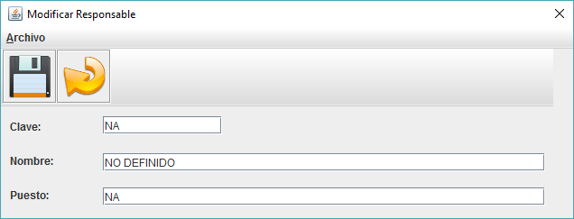

Este formulario ya aparece lleno con los datos para poder hacer modificaciones sobre ellos, de igual manera que en Nuevo Responsable, al terminar el llenado, se da click en la opción Guardar o en su caso Cancelar.

### Eliminar Responsable

La opción Eliminar Responsable realiza la acción sobre el elemento seleccionado en la lista de responsables, y solo nos aparece una ventana de confirmación como la siguiente:

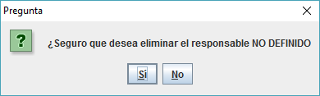

En caso de que el responsable ya esté asignado a un área, este no podrá ser eliminado.

## Catálogo de Activo Fijo

Esta es la pantalla principal del Catálogo de Activo Fijo, que muestra de entrada la lista de activo fijo existente:

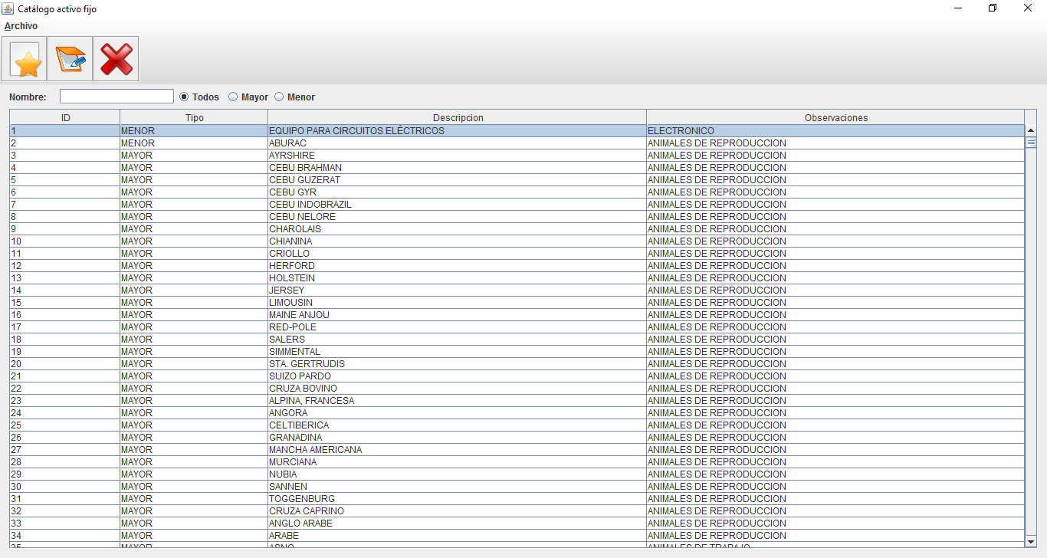

### Nuevo Activo Fijo

La opción Nuevo Activo Fijo nos lleva al siguiente formulario:

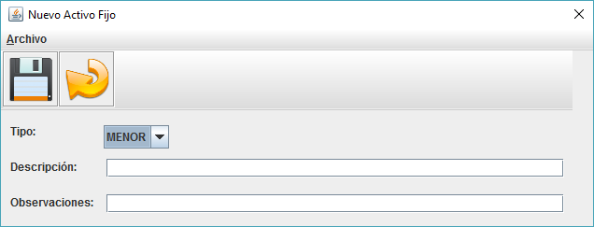

Este formulario tiene las opciones tanto en menú normal como menú de botones de:

* Archivo
  + C:\Users\isala\AppData\Local\Microsoft\Windows\INetCache\Content.Word\guardar.png Guardar
  + C:\Users\isala\AppData\Local\Microsoft\Windows\INetCache\Content.Word\regresar.png Regresar (o cancelar)

Se tiene que llenar con los siguientes datos (todos obligatorios):

* Tipo (seleccionado de una lista)
* Descripción
* Observaciones

Al terminar el llenado, se da click en la opción Guardar o en su caso Cancelar.

### Modificar Activo Fijo

La opción Modificar Activo Fijo realiza la acción sobre el elemento seleccionado en la lista de activo fijo, nos lleva al siguiente formulario:

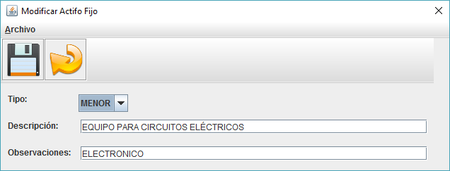

Este formulario ya aparece lleno con los datos para poder hacer modificaciones sobre ellos, de igual manera que en Nuevo Activo Fijo, al terminar el llenado, se da click en la opción Guardar o en su caso Cancelar.

### Eliminar Activo Fijo

La opción Eliminar Activo Fijo realiza la acción sobre el elemento seleccionado en la lista de activo fijo, y solo nos aparece una ventana de confirmación como la siguiente:

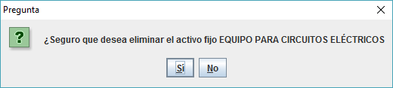

En caso de que el Activo Fijo ya esté asignado a un inventario, este no podrá ser eliminado.

## Catálogo de Administrador

Esta es la pantalla principal del Catálogo de Administrador, que muestra solo el nombre del Director General y del Jefe de Recursos Materiales, y solo es posible hacer el guardado después de la edición de los campos:

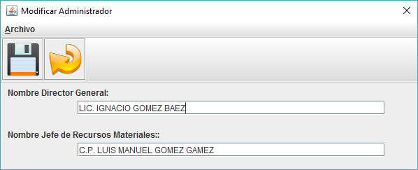

Este formulario tiene las opciones tanto en menú normal como menú de botones de:

* Archivo
  + C:\Users\isala\AppData\Local\Microsoft\Windows\INetCache\Content.Word\guardar.png Guardar
  + C:\Users\isala\AppData\Local\Microsoft\Windows\INetCache\Content.Word\regresar.png Regresar (o cancelar)

Se tiene que llenar con los siguientes datos (todos obligatorios):

* Nombre Director General
* Nombre Jefe de Recursos Materiales

Al terminar el llenado, se da click en la opción Guardar o en su caso Cancelar.

# Acciones

Las acciones son las que se realizan directamente sobre el inventario, como gestión del mismo, resguardos y traspasos.

## Inventario

Al elegir esta opción, se muestra el siguiente formulario con el inventario existente:

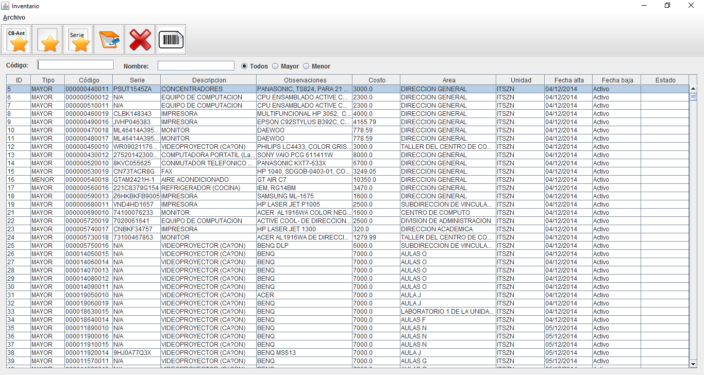

En este formulario tenemos el siguiente menú de opciones, tanto en menú de botones como normal :

* C:\Users\isala\AppData\Local\Microsoft\Windows\INetCache\Content.Word\nuevoant.png Nuevo (con código de barras anterior)
* C:\Users\isala\AppData\Local\Microsoft\Windows\INetCache\Content.Word\nuevo.png Nuevo
* C:\Users\isala\AppData\Local\Microsoft\Windows\INetCache\Content.Word\nuevoserie.png Nuevo (guarda una serie de nuevos)
* C:\Users\isala\AppData\Local\Microsoft\Windows\INetCache\Content.Word\modificar.png Modificar
* C:\Users\isala\AppData\Local\Microsoft\Windows\INetCache\Content.Word\eliminar.png Eliminar
* C:\Users\isala\AppData\Local\Microsoft\Windows\INetCache\Content.Word\codigo.jpg Imprimir etiquetas

Además, cuenta con opciones de búsqueda por código y por nombre, además clasificarlos por inventario mayor y menor.



### Nuevo (con código de barras anterior)

Al elegir esta opción, se muestra el siguiente formulario:

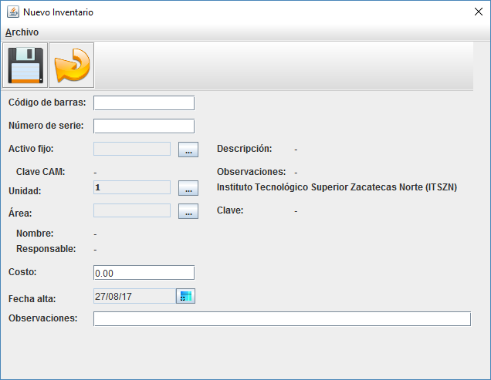

Este formulario tiene las opciones tanto en menú normal como menú de botones de:

* Archivo
  + C:\Users\isala\AppData\Local\Microsoft\Windows\INetCache\Content.Word\guardar.png Guardar
  + C:\Users\isala\AppData\Local\Microsoft\Windows\INetCache\Content.Word\regresar.png Regresar (o cancelar)

Se tiene que llenar con los siguientes datos (todos obligatorios):

* Código de barras anterior
* Número de serie
* Activo fijo (elegido de una lista)
* Unidad (elegida de una lista)
* Área (elegida de una lista)
* Costo
* Fecha de alta
* Observaciones

Al terminar el llenado, se da click en la opción Guardar o en su caso Cancelar.

### Nuevo

Al elegir esta opción, se muestra el siguiente formulario:

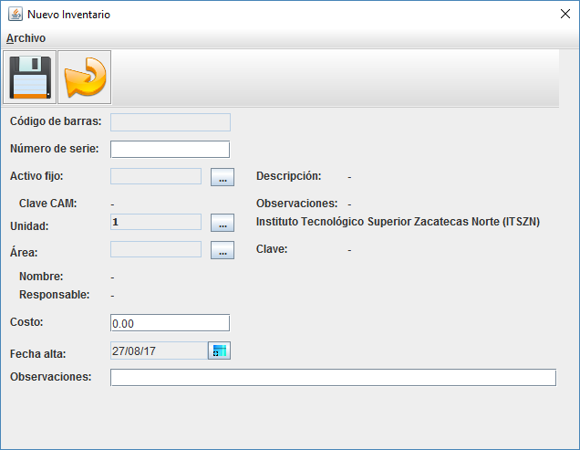

Este formulario tiene las opciones tanto en menú normal como menú de botones de:

* Archivo
  + C:\Users\isala\AppData\Local\Microsoft\Windows\INetCache\Content.Word\guardar.png Guardar
  + C:\Users\isala\AppData\Local\Microsoft\Windows\INetCache\Content.Word\regresar.png Regresar (o cancelar)

Se tiene que llenar con los siguientes datos (todos obligatorios):

* Número de serie
* Activo fijo (elegido de una lista)
* Unidad (elegida de una lista)
* Área (elegida de una lista)
* Costo
* Fecha de alta
* Observaciones

Al terminar el llenado, se da click en la opción Guardar o en su caso Cancelar.

### Nuevo (serie)

Al elegir esta opción, se muestra el siguiente formulario:

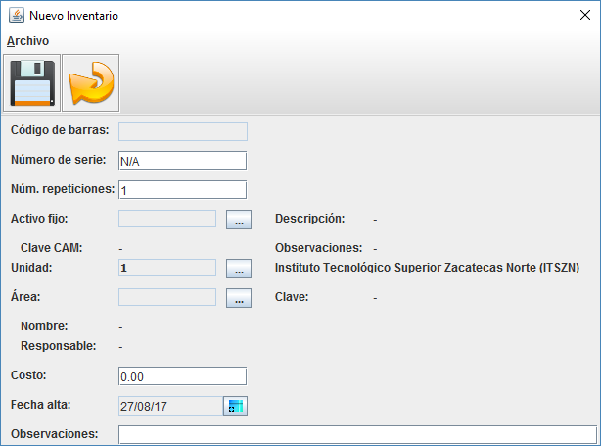

Este formulario tiene las opciones tanto en menú normal como menú de botones de:

* Archivo
  + C:\Users\isala\AppData\Local\Microsoft\Windows\INetCache\Content.Word\guardar.png Guardar
  + C:\Users\isala\AppData\Local\Microsoft\Windows\INetCache\Content.Word\regresar.png Regresar (o cancelar)

Se tiene que llenar con los siguientes datos (todos obligatorios):

* Número de serie
* Número de repeticiones
* Activo fijo (elegido de una lista)
* Unidad (elegida de una lista)
* Área (elegida de una lista)
* Costo
* Fecha de alta
* Observaciones

Al terminar el llenado, se da click en la opción Guardar o en su caso Cancelar.

### Modificar

Al elegir esta opción, se muestra el siguiente formulario ya lleno con el inventario seleccionado:

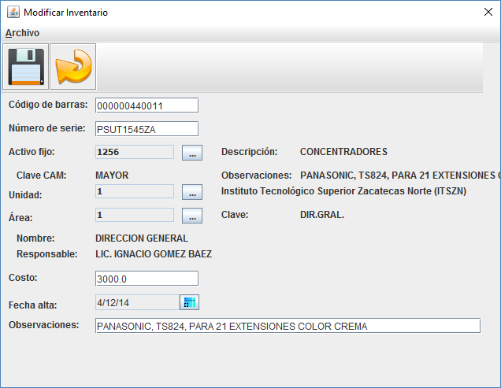

Este formulario tiene las opciones tanto en menú normal como menú de botones de:

* Archivo
  + C:\Users\isala\AppData\Local\Microsoft\Windows\INetCache\Content.Word\guardar.png Guardar
  + C:\Users\isala\AppData\Local\Microsoft\Windows\INetCache\Content.Word\regresar.png Regresar (o cancelar)

Se tiene que modificar los datos deseados de:

* Número de serie
* Activo fijo (elegido de una lista)
* Unidad (elegida de una lista)
* Área (elegida de una lista)
* Costo
* Fecha de alta
* Observaciones

Al terminar el llenado, se da click en la opción Guardar o en su caso Cancelar.

### Eliminar

Al elegir esta opción, se muestra un cuadro de confirmación para la eliminación del inventario seleccionado:

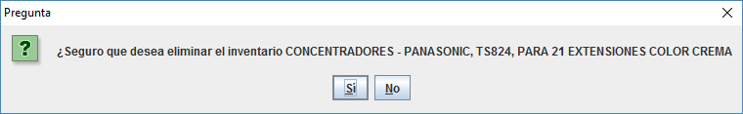

### Imprimir Etiquetas

Al elegir esta opción, se muestra el siguiente formulario ya lleno con el inventario seleccionado (uno o el rango):

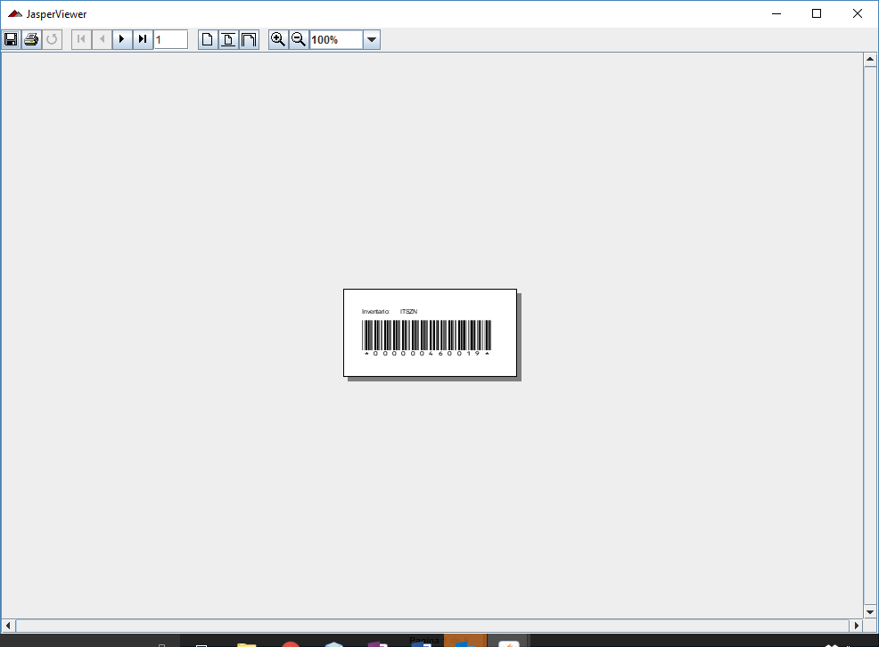

## Resguardos

Al elegir esta opción, se muestra el siguiente formulario:

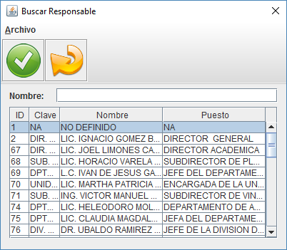

Aquí se muestra un formulario de búsqueda para elegir al responsable sobre el que se imprimirá el resguardo (del inventario que está a su cargo), al elegir uno de ellos, se muestra el reporte de resguardo para su impresión:

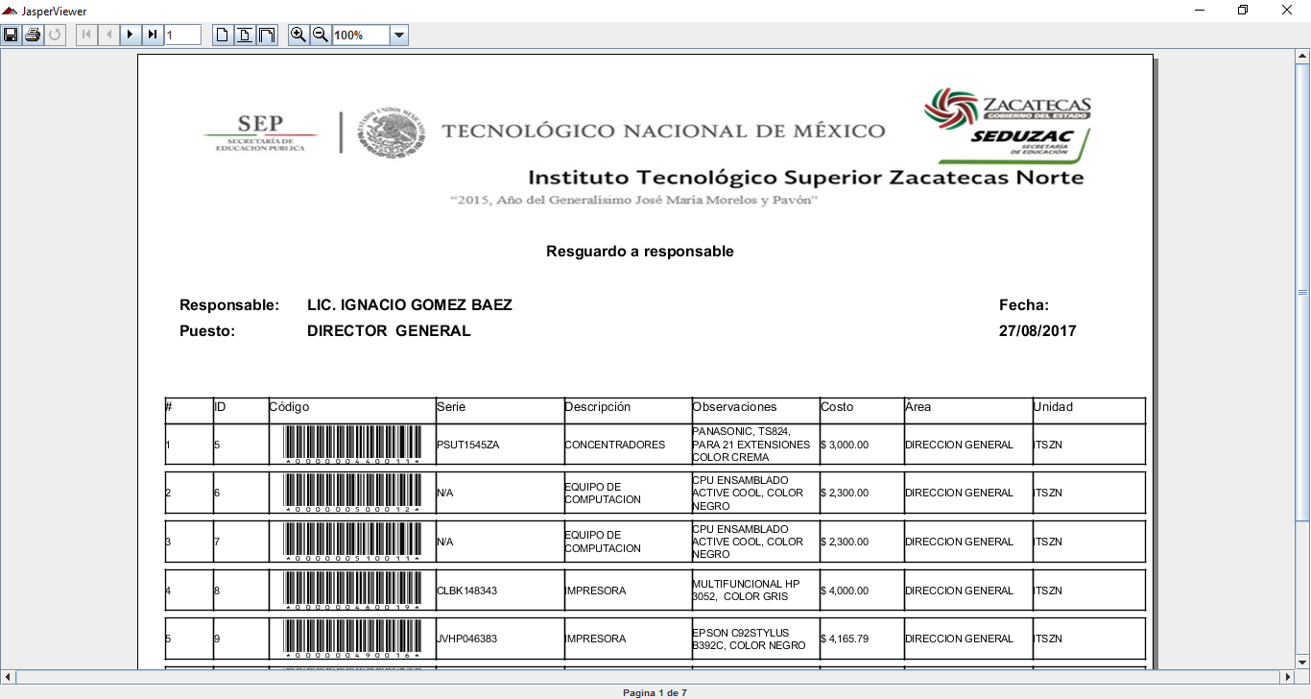

## Resguardos por activo

De igual manera, los resguardos por activo muestran al responsable a quien se le imprimirá el resguardo, pero adicionalmente se puede elegir el activo fijo para filtrarlo solo por este:

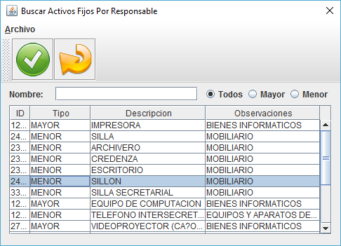

## Traspasos

En esta opción, se puede elegir el inventario que se podrá traspasar entre áreas.

# Reportes

## Inventario por Área

Al elegir este reporte se mostrará el formulario para seleccionar el área:

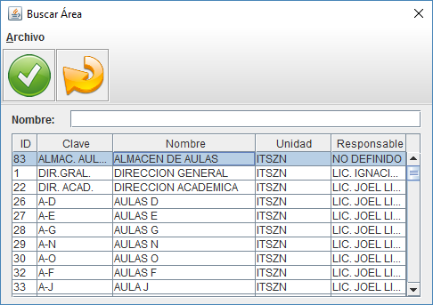

Una vez elegida el área, se mostrará el reporte correspondiente con la posibilidad de imprimir:

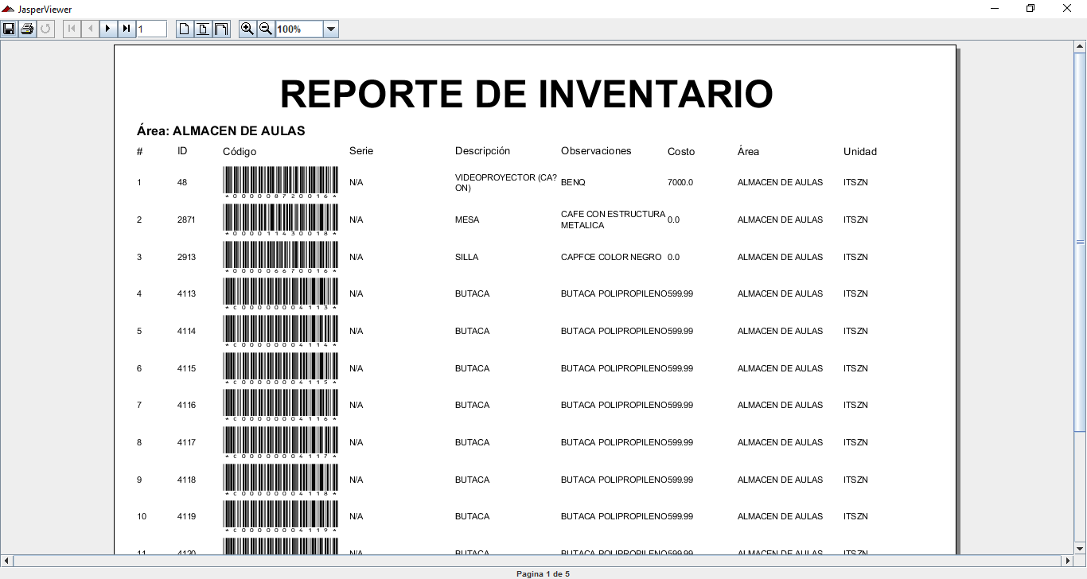

## Inventario por Responsable

Al elegir este reporte se mostrará el formulario para seleccionar el responsable:

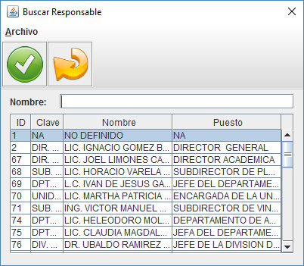

Una vez elegido el responsable, se mostrará el reporte correspondiente con la posibilidad de imprimir:

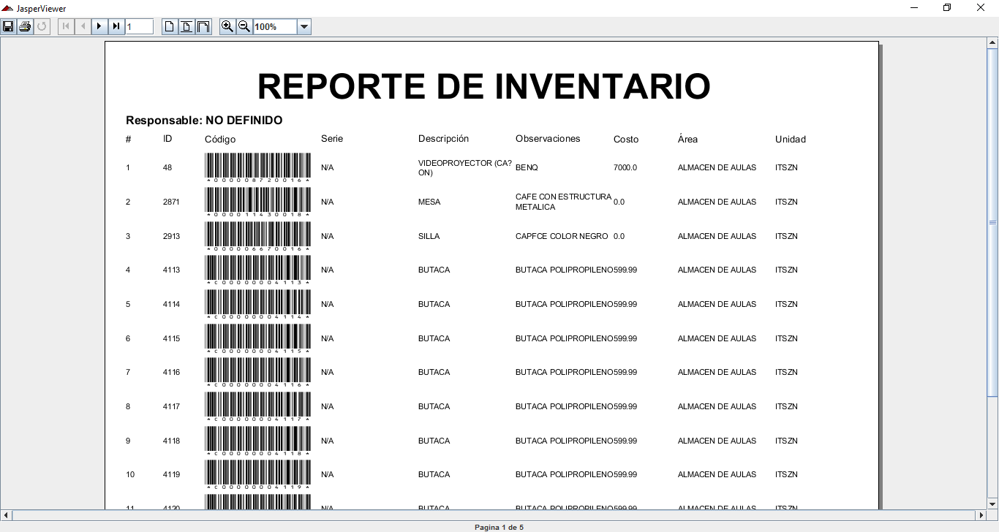

## Inventario por Unidad

Al elegir este reporte se mostrará el formulario para seleccionar la unidad:

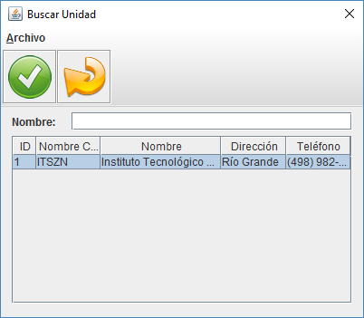

Una vez elegida la unidad, se mostrará el reporte correspondiente con la posibilidad de imprimir:

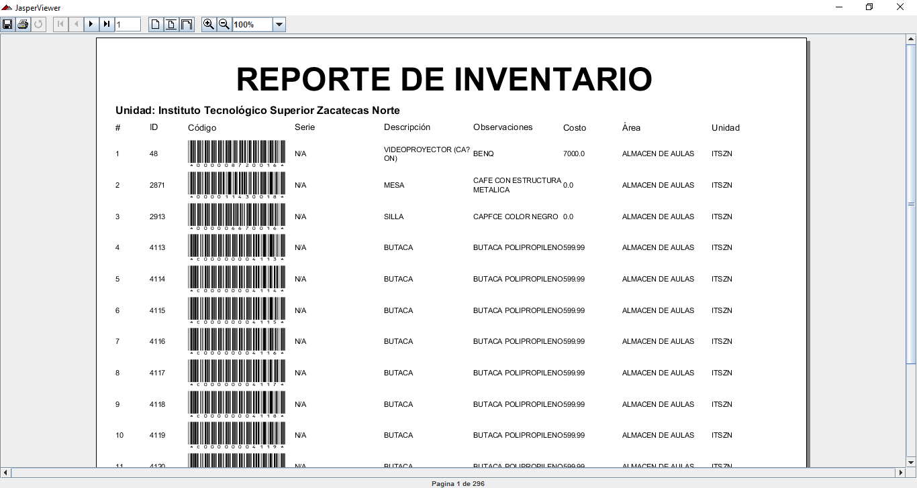

## Etiquetas por Área

Al elegir este reporte se mostrará el formulario para seleccionar el área:



Una vez elegida el área, se mostrará el reporte correspondiente con la posibilidad de imprimir:

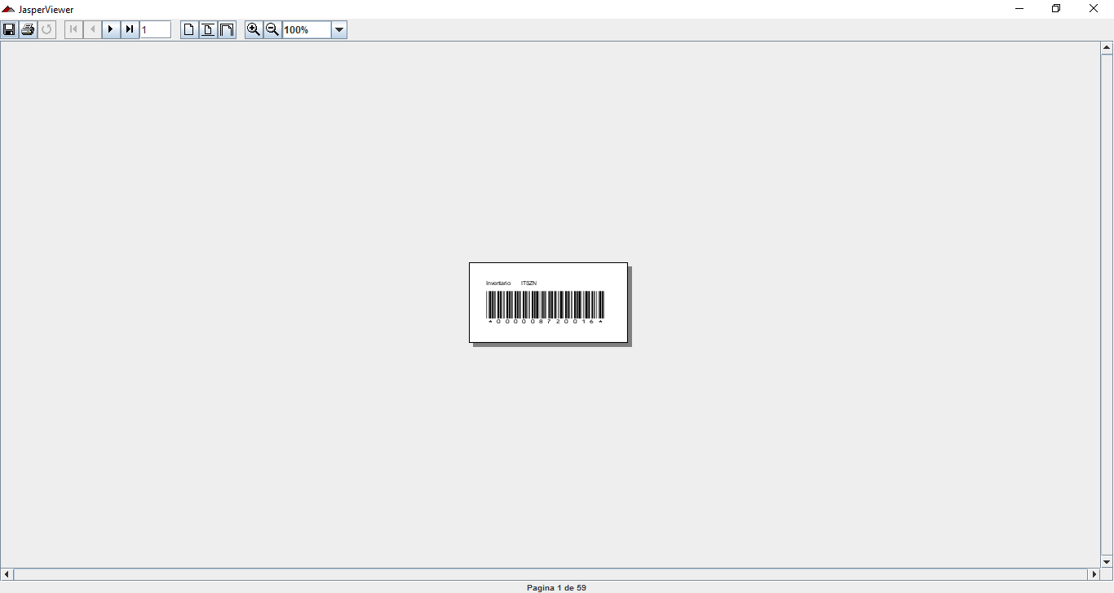

## Etiquetas por Responsable

Al elegir este reporte se mostrará el formulario para seleccionar el responsable:



Una vez elegido el responsable, se mostrará el reporte correspondiente con la posibilidad de imprimir:



## Etiquetas por Unidad

Al elegir este reporte se mostrará el formulario para seleccionar la unidad:



Una vez elegida la unidad, se mostrará el reporte correspondiente con la posibilidad de imprimir:

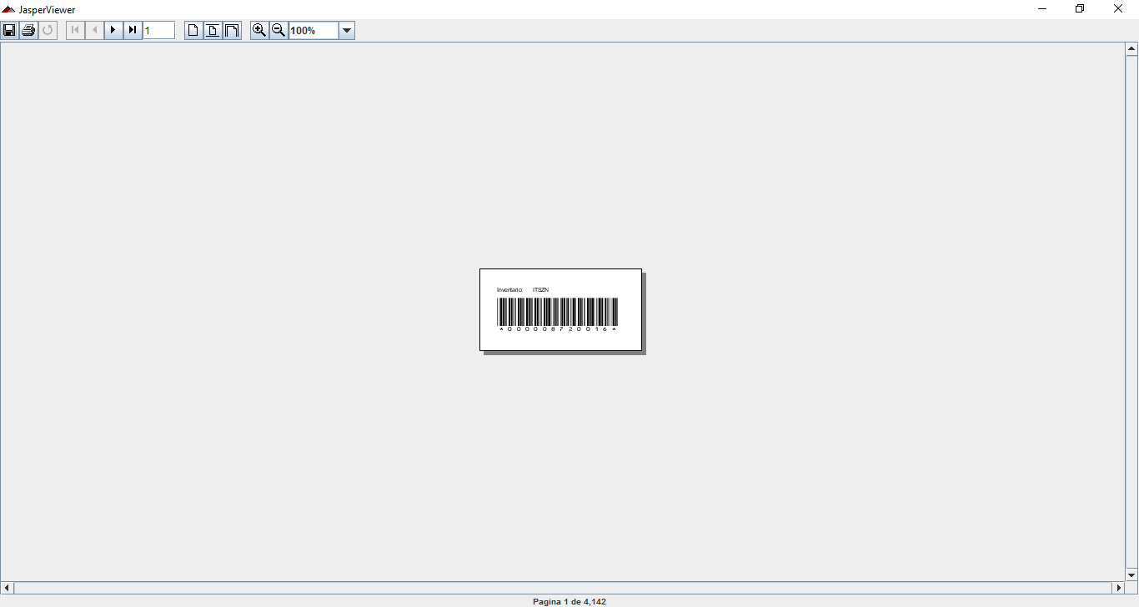

## Exportar por Área

Al elegir este reporte se mostrará el formulario para seleccionar el área:



Una vez elegida el área, se mostrará un cuadro de diálogo para guardar el archivo Excel resultante de la exportación:

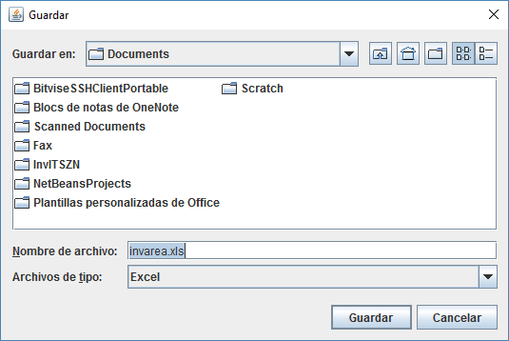

Una vez elegida el nombre de archivo, se guardará en la ubicación elegida:

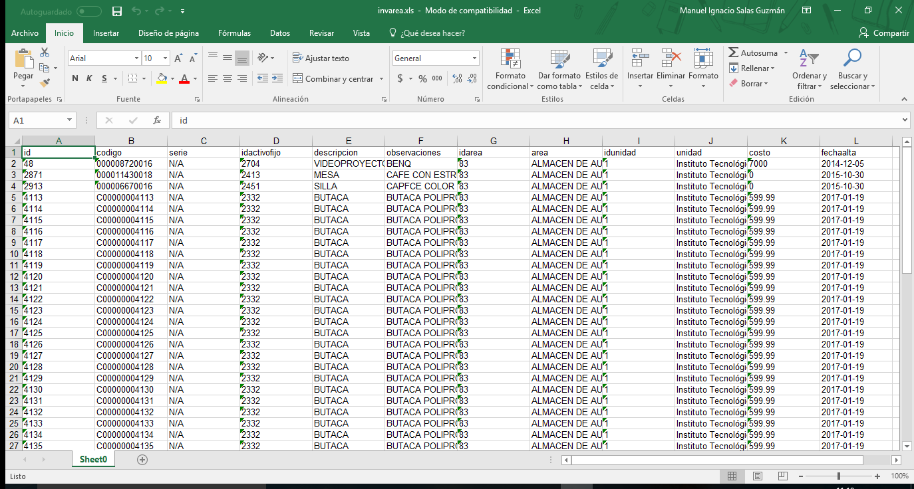

## Exportar por Responsable

Al elegir este reporte se mostrará el formulario para seleccionar el responsable:



Una vez elegido el responsable, se mostrará un cuadro de diálogo para guardar el archivo Excel resultante de la exportación:

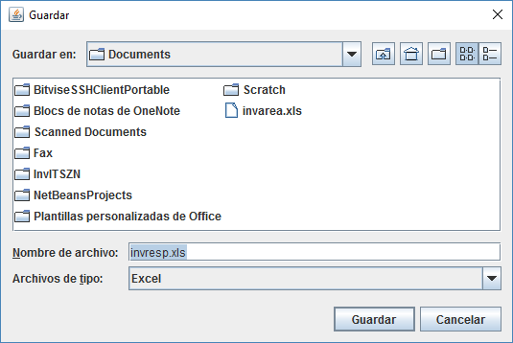

Una vez elegida el nombre de archivo, se guardará en la ubicación elegida:

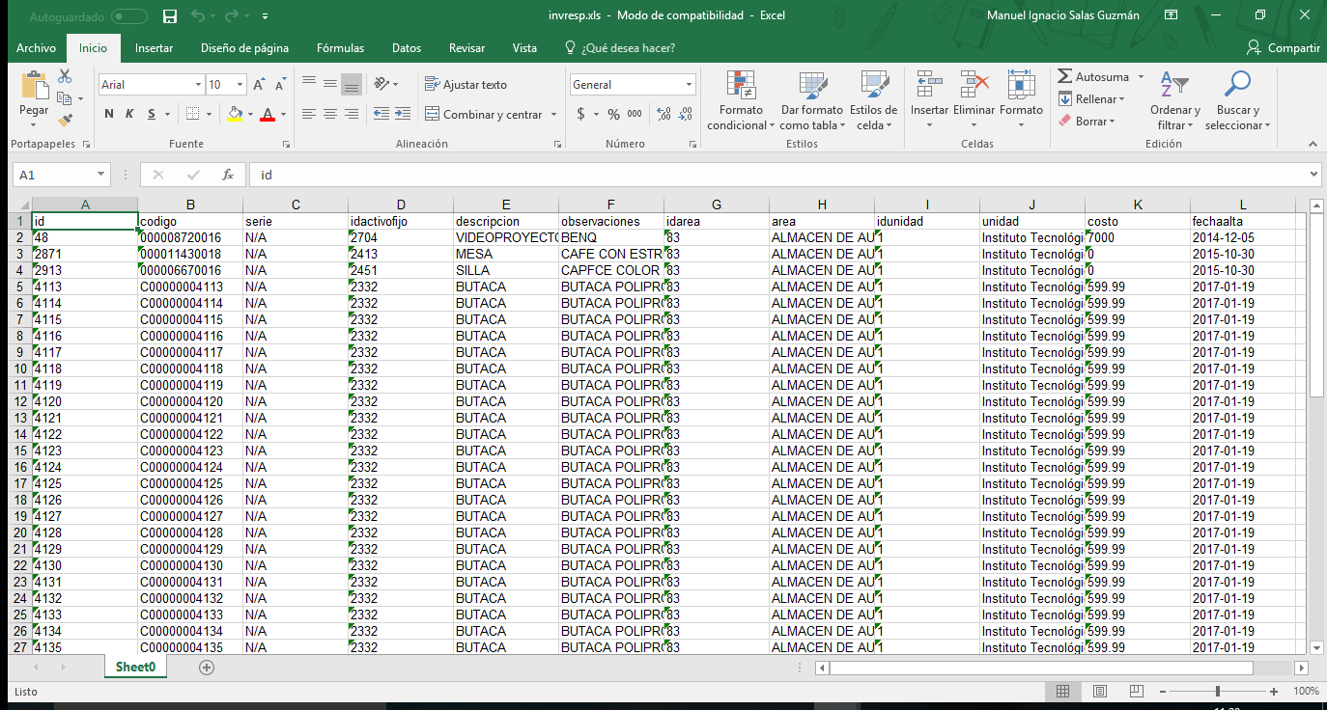

## Exportar por Unidad

Al elegir este reporte se mostrará el formulario para seleccionar la unidad:



Una vez elegida la unidad, se mostrará un cuadro de diálogo para guardar el archivo Excel resultante de la exportación:

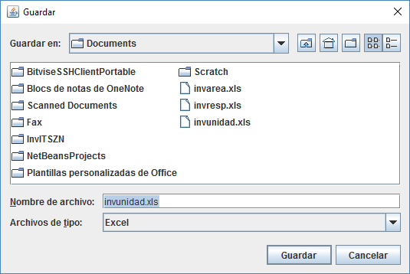

Una vez elegida el nombre de archivo, se guardará en la ubicación elegida:

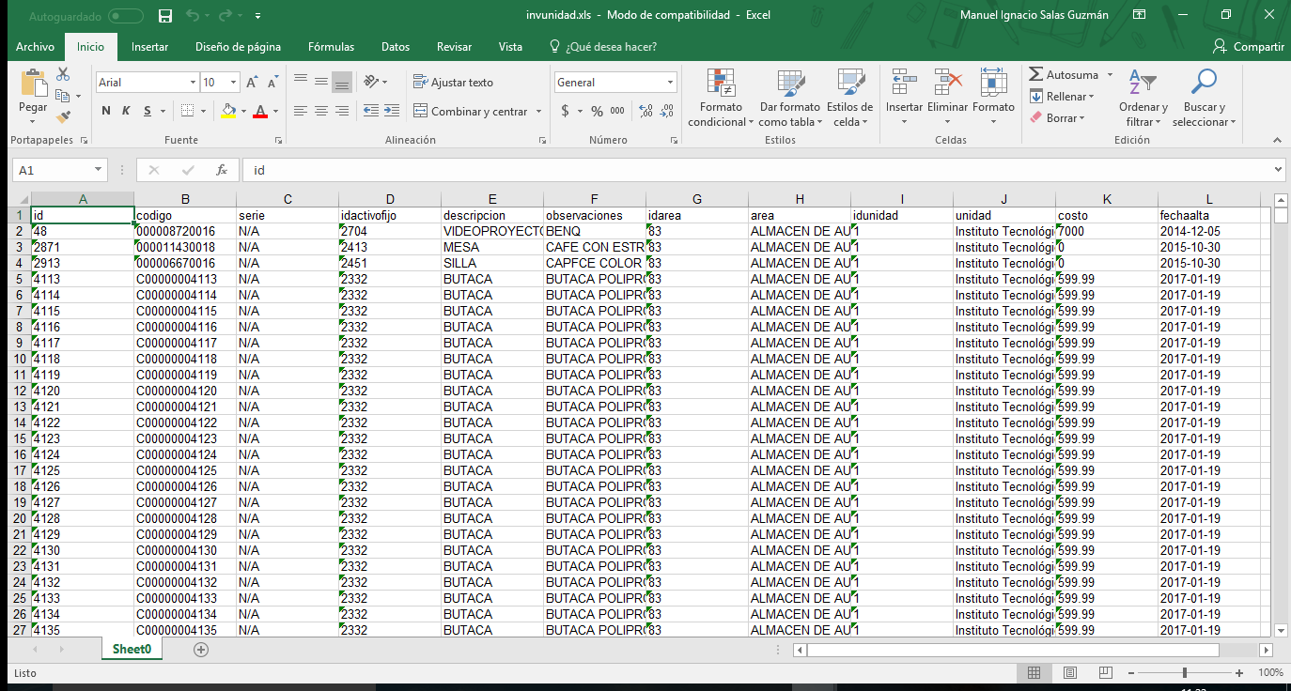

# Dudas, asistencia

Para cualquier duda o aclaración, consulte al personal del Centro de Desarrollo y Capacitación del ITSZN.

Carretera a González Ortega Km. 3

Col. El Fuerte

Río Grande, Zac.

C.P. 98400

Tel.: (498) 982-0456